经济发展局工作信息简报

**第 11 期**

**通辽经济技术开发区经济发展局 2023年 9月**

经济发展局召开专题学习会议传达《关于开展学习贯彻习近平总书记关于主题教育系列重要讲话和重要指示批示精神专题学习的通知》

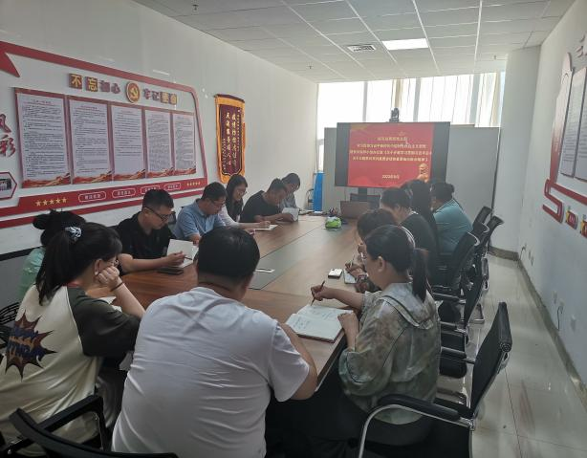近日，经济发展局组织召开专题学习会议，传达学习贯彻习近平新时代中国特色社会主义思想主题教育领导小组办公室印发《关于开展学习贯彻习近平总书记关于主题教育系列重要讲话和重要指示批示精神专题学习的通知》精神，经济发展局全体党员干部职工参加。

会上指出，大家要深刻认识开展主题教育是用习近平新时代中国特色社会主义思想武装全党的迫切需求，要摈弃“等”的思想，要借鉴第一批主题教育经验做法，先学一步、学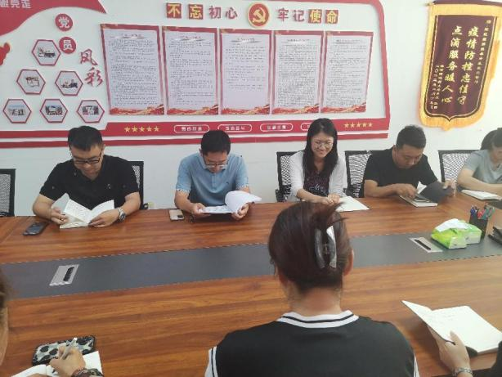深一层，要坚持读原著、学原文、悟原理，坚持把自己摆进去、把职责摆进去、把工作摆进去，聚焦解决思想根子问题，自觉对表对标，深刻领悟“两个确立”的决定性意义，不断增强“四个意识”，坚定“四个自信”，坚决做到“两个维护”。

会议要求，大家要在准确把握中央精神的基础上，切实结合实际，积极推动学习习近平新时代中国特色社会主义思想往深里走、往实里走，在学思践悟中、在真信笃行中，把理论的力量转化为联系服务企业群众的成果，转化为管党治党的成果，转化为改革发展的成果，使党的初心使命内化于心、外化于行，推进开发区经济高质量发展。